演出日期及地點：2023／12／24（日）三和國中演藝廳。上午彩排，下午2點正式演出。

集合時間：B團09:50、A團11:30（其它演出集合時間請詳閱Page2節目流程表）

集合暨休息區：演藝廳二樓樓梯左側走道區

置琴位置：演藝廳二樓樓梯左側走道區

演出服裝：灰色套裝(含深藍色西裝外套)+(男)黑襪(女)黑色不透膚褲襪+黑皮鞋 （演出時不戴口罩）

演出髮型：女孩請用「黑色」橡皮筋、髮繩或髮圈綁好「高馬尾(長髮者)」或「公主頭(短髮者)」

注意事項：

1. 集合暨休息區「演藝廳二樓樓梯左側走道區」家長可自備「輕便折椅、野餐墊」置物或坐。此區可簡易飲食，垃圾自行處理，請勿亂丟垃圾。
2. 午餐可參與團親訂購或自理，依Page2節目流程表找空檔用餐。

🡪有訂購午餐者可於11:00至14:00至租用教室領用便當，團親於14點歸還租用教室。

🡪Ｂ團務必在14:00前回到休息區，準備正式演出；A團於14:00前進入演藝廳內一樓同榮座位區欣賞演出。

1. 音樂會上，小朋友除了演出也是練習當觀眾、欣賞音樂的好機會。請小朋友在演奏結束後，放好琴並回到演藝廳內同榮座位區，

安靜欣賞其他學校演出。

1. 三和國中沒有提供停車位，請家長自行尋找校外停車場停車。

節目流程表

**彩排**

09:50 B團集合。

10:30 B團彩排結束。

11:00 有訂購午餐者，可至租用教室(11:00~14:00)領用便當。

建議A團11:00先用餐，於11:40集合以便彩排。

11:15 B 團集合準備「B團大合奏」。

11:45 B團大合奏結束。

B團用餐，14:00回到集合地點，準備正式演出。

11:40 A團集合。

12:10 A團彩排結束。

13:00 A團集合準備「A團大合奏」。

13:30 A團大合奏結束。

**正式演出**

14:10 B團集合。

14:40 B 團演出結束。

15:00 B團集合準備「B團大合奏」。

15:25 B團大合奏結束。

15:25 A團集合。

15:55 A團演出結束。

16:25 A團集合準備「A團大合奏」。

16:50 A團大合奏結束。

AB團員上台大合照。

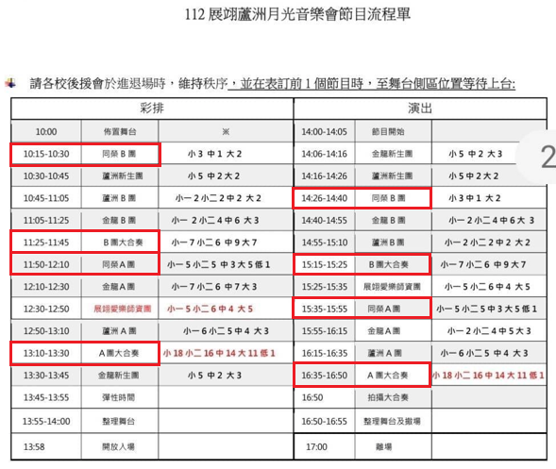

工作分配

|  |  |  |  |
| --- | --- | --- | --- |
|  | 工作事項 | 負責人員 | 參考資料 |
| １ | 排AB團譜架椅子：需「2~3位家長」 |  | Page 5~6椅譜位置圖 |
| ２ | 11:00午餐便當：需「2位家長」至校門口領取並帶至租用教室 |  |  |
| ３ | 16:30會後點心：需「2位家長」至校門口領取並帶至休息區分發(每位團員皆有一份) |  |  |
| ４ | 租用教室：11點至14點用餐休息，團親準備專用垃圾袋，不分類丟棄垃圾，需「1位家長」清潔教室乾淨歸還。 |  | Page 4「三和國中演藝廳暨租用教室位置圖」 |
| ５ | 請家長注意Page2節目流程表，每次上台演出前10分鐘，小朋友須在休息區集合拿琴。  需「1位家長」引導團員至舞台進場區等候演出。 |  | Page 2節目流程表 |
| ６ | 需「1位家長」至舞台退場區等候每次演出結束，引導小朋友至休息區放琴，並帶領至廳內同榮座位區欣賞演出。 |  | Page 2節目流程表 |
| ７ | 拍照攝影。 |  | 廳內二樓為攝影區 |

三和國中演藝廳暨租用教室(８２２教室)位置圖

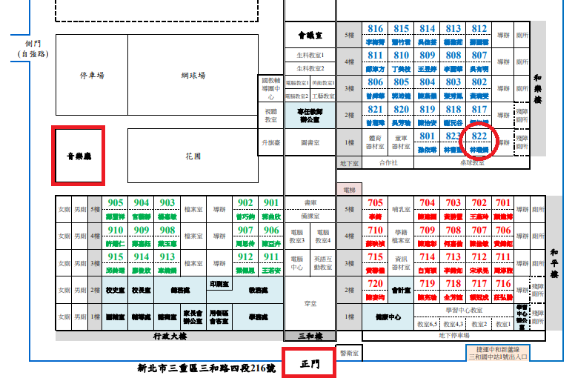

椅譜位置圖

**Ｂ團**：２椅(僅大提需椅子) 、4譜架。 團員共6人。

指揮

大

小

大

小

中

小

**A團**：5椅(僅大提需椅子)、12譜架。 團員共19人。

指揮

小二

小二

小一

小一

中

中

小二

小二

小二

大

大

小一

小一

小一

大

中

大

大

低大